STP概要设计

# 模块层次

|  |
| --- |
| UI |
| 业务处理 |
| 数据处理 |
| 数据预处理 |
| 通信层 |

|  |  |
| --- | --- |
| 层级 | 功能 |
|  |  |
| UI |  |
| 业务处理 |  |
| 数据处理 | 包数据解析 |
| 数据预处理 | Can组包;根据协议组包 |
| 通信层(数据链路层) | 接发can总线数据;接收队列，发送队列 |

# 接口设计



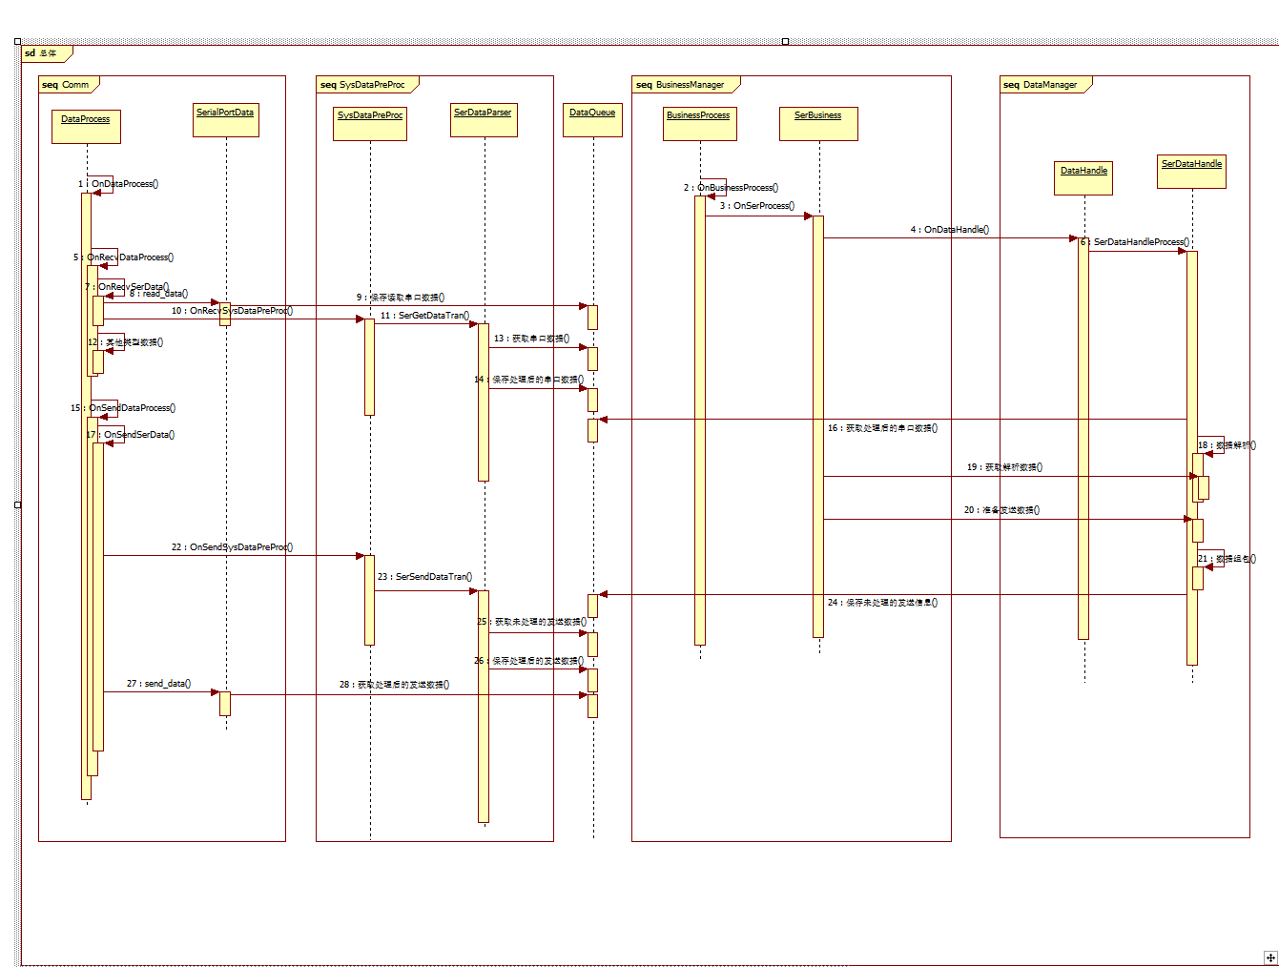

## 通信模块

## DataProcess数据类函数接口

### OnDataProcess

数据处理函数

### **OnRecvDataProcess**

接收数据处理

### **OnRecvCanData**

接收Can数据

### **OnRecvUdpCanData**

### **OnSendDataProcess**

发送数据处理

### **OnSendCanData**

发送Can数据

### **OnSendUdpCanData**

## **CanData Can数据类函数接口**

### **OnRecvCanDataPreProc**

接收Can数据预处理接口

## **UdpCanData**

### **OnRecvUdpCanDataPreProc**

## 数据**预处理**模块

## **SysDataPreProc**类

### **CanGetDataTran**

### **CanSendDataTran**

## **CanDataParser**

## **UdpCanDataParser**

## 数据**处理**模块

## 业务**处理**模块

## **UI设计模块**

# UI设计

## 调度终端

### 调车终端主界面

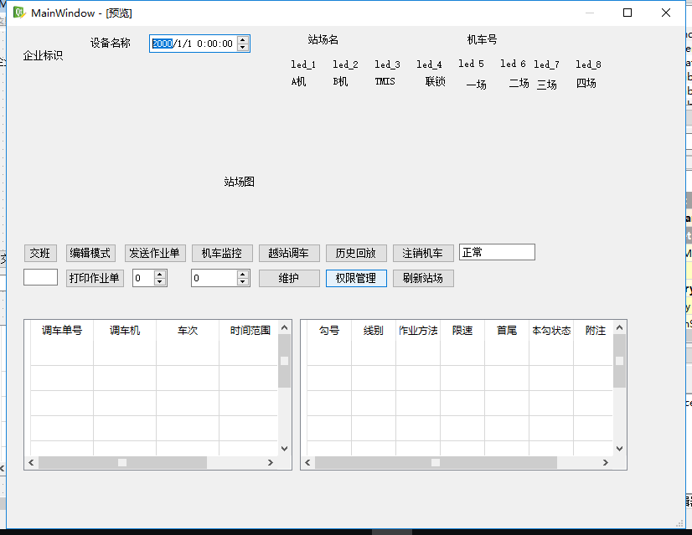

#### 系统栏

#### 指示灯

#### 站场显示窗口

#### 操作**工具**条

#### 作业单**显示**窗口

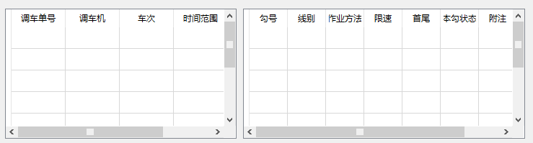

### 系统启动后的操作步骤

#### 取得操作权

#### 回应机车**请求**

#### 其他操作

#### 取消操作权

### 调车作业中的主要操作

#### 初始股道确认

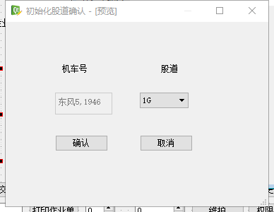

#### 压信号作业确认

#### 越站调车

#### 发生与签收**作业**单

#### 机车监控

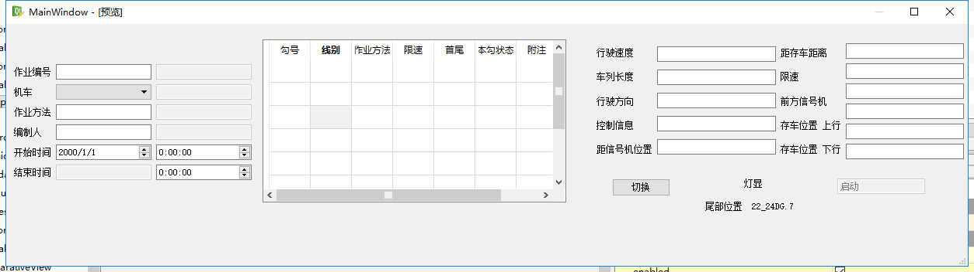

#### 作业单编辑

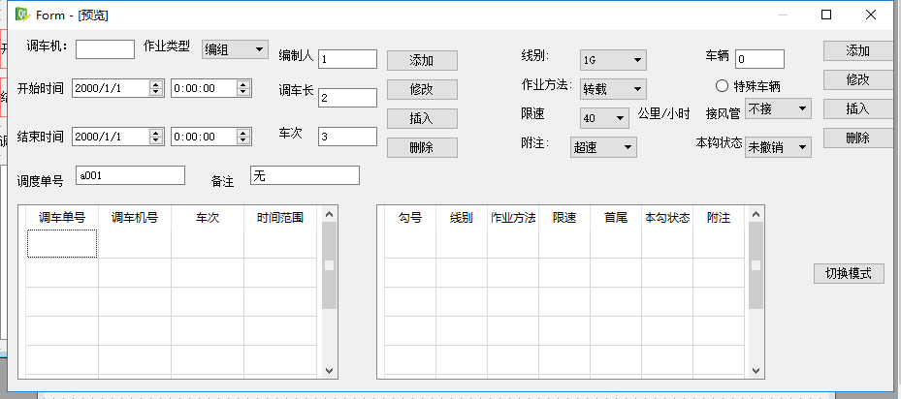

#### 权限**管理**